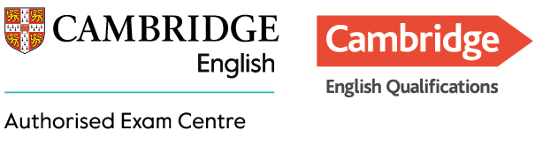
Cambridge English eksāmenu reģistrācijas forma 2025
Eksāmens/Exam | Eksamena datums/  Exam date | Reģistrācijas beigas/  Registration deadline | Eksāmena cena/  Exam fee EUR | Atzīmējiet ar x kuru eksāmenu kārtosiet/ Mark the exam you will take
CB A2-Key | 28/04 | 15/04 | 145
CB A2-Key | 3/06 | 20/05 | 145
CB B1-Preliminary | 28/04 | 15/04 | 155
CB B1-Preliminary | 3/06 | 20/05 | 155
CB B2-First | 3/02 | 27/01 | 205
CB B2-First | 4/06 | 20/05 | 205
CB-C1 Advanced | 3/02 | 27/01 | 240
CB-C1 Advanced | 5/06 | 21/05 | 240
CB C2 Proficiency | 5/06 | 21/05 | 240
Young Learners Pre-A1 Starters | 28/04 | 15/03 | 105
Young Learners Pre-A1 Starters | 16/06 | 12/05 | 105
Young Learners A1 Movers | 28/04 | 15/03 | 110
Young Learners A1 Movers | 16/06 | 12/05 | 110
Young Learners A2 Flyers | 28/04 | 15/03 | 120
Young Learners A2 Flyers | 16/06 | 12/05 | 120
*CB – computer based exam

Skola/
School
Vārds, uzvārds/
Name, surname
Dzimšanas datums/
Date of birth/dd/mm/yyyy
Kontakttālrunis/
phone
E-pasta adrese
/email
Adrese/
Address
Vai Jums ir īpašas veselības (dzirde, redze, u.c) problēmas?  Do you have special needs? | Jā/Yes Nē/No
Maksājuma dati/Bank details:
Konts/Account holder: Baltic Council for International Education
Reģistrācijas Nr: 40008085919
Konts/Account LV20HABA0551019935194
Banka/Bank: SWEDBANK HABA LV 22
Maksātājs/Payer infromation: Cambridge+Eksāmena nosaukums + vārds, uzvārds+ eksāmena datumsCambridge+ exam+ name surname

Forma, kopā ar maksājum apstiprinājumu ir jāatsūta līdz reģistrācijas beigu termiņam uz e-pastu: exams@balticcouncil.org

Please return the completed form along with the payment confirmation to: exams@balticcouncil.org

Baltic Council for International Education
Ģertrūdes iela 33/35, 404. kab., Rīga, LV 1011
T: 67617630
www.balticcouncil.org

